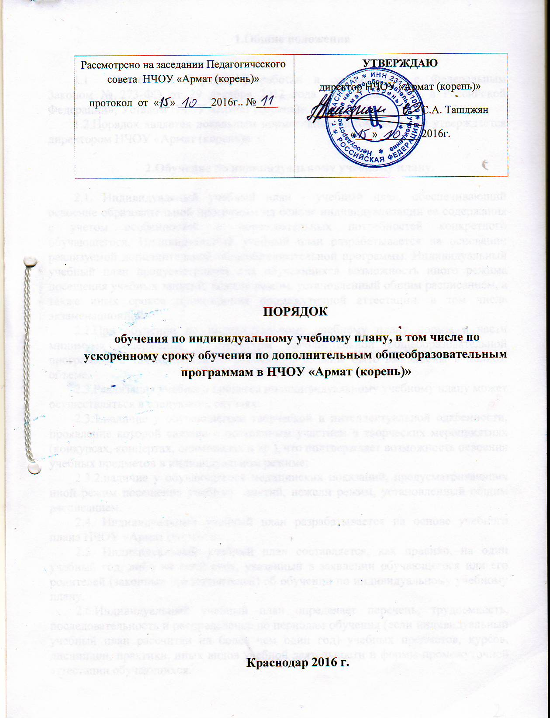
1.Общие положения

  - Настоящий Порядок разработан в соответствии с Федеральным Законом № 273-ФЗ от 29 декабря 2012 года «Об образовании в Российской Федерации», Уставом НЧОУ «Армат (корень)».
1.2.Порядок является локальным нормативным актом, который утверждается директором НЧОУ «Армат (корень)».

2.Обучение по индивидуальному учебному плану.

2.1. Индивидуальный учебный план - учебный план, обеспечивающий освоение образовательной программы на основе индивидуализации ее содержания с учетом особенностей и образовательных потребностей конкретного обучающегося. Индивидуальный учебный план разрабатывается на основании реализуемой дополнительной общеобразовательной программы. Индивидуальный учебный план предусматривает для обучающихся возможность иного режима посещения учебных занятий, нежели режим, установленный общим расписанием, а также иных сроков прохождения промежуточной аттестации, в том числе экзаменационной.
2.2.При обучении по индивидуальному учебному плану нормы в части минимума содержания и структуры дополнительной общеобразовательной программы, а также сроков ее реализации должны быть выполнены в полном объеме.
2.3.Реализация учебного процесса по индивидуальному учебному плану может осуществляться в следующих случаях:
2.3.1.наличие у обучающегося творческой и интеллектуальной одаренности, проявление которой связано с постоянным участием в творческих мероприятиях (конкурсах, концертах, олимпиадах и др.), что подтверждает возможность освоения учебных предметов в индивидуальном режиме;
2.3.2.наличие у обучающегося медицинских показаний, предусматривающих иной режим посещения учебных занятий, нежели режим, установленный общим расписанием.
2.4. Индивидуальный учебный план разрабатывается на основе учебного плана НЧОУ «Армат (корень)».
2.5. Индивидуальный учебный план составляется, как правило, на один учебный год, либо на иной срок, указанный в заявлении обучающегося или его родителей (законных представителей) об обучении по индивидуальному учебному плану.
2.6.Индивидуальный учебный план определяет перечень, трудоемкость, последовательность и распределение по периодам обучения (если индивидуальный учебный план рассчитан на более чем один год) учебных предметов, курсов, дисциплин, практики, иных видов учебной деятельности и формы промежуточной аттестации обучающихся.
2.7. Индивидуальные учебные планы разрабатываются в соответствии со спецификой и материально - техническими возможностями НЧОУ «Армат (корень)».
2.8.Индивидуальные учебные планы разрабатываются НЧОУ «Армат (корень)» с участием обучающихся и их родителей (законных представителей).
2.9. Обучающиеся обязаны выполнять индивидуальный учебный план, в том числе посещать предусмотренные индивидуальным учебным планом учебные занятия.
2.10. Заявления о переводе на обучение по индивидуальному учебному плану принимаются в течение учебного года.
2.11. Обучение по индивидуальному учебному плану начинается, как правило, с начала учебного года.
2.12.Перевод на обучение по индивидуальному учебному плану оформляется приказом директора.
2.13. Индивидуальный учебный план утверждается Приказом директора с учетом мнения Педагогического совета
. 2.14. НЧОУ «Армат (корень)» осуществляет контроль за освоением образовательных программ обучающимися, переведенными на обучение по индивидуальному учебному плану.

3. Обучение по ускоренным срокам обучения по дополнительным общеобразовательным программам.

3.1. Программами с ускоренным сроком обучения называются программы, которые могут быть освоены учащимися за меньший период времени по сравнению с нормативными, на основе имеющихся знаний, умений и навыков, приобретенных за предшествующий период обучения (непосредственно в данном учреждении или в другой образовательной организации, в том числе в форме самообучения).
3.2. НЧОУ «Армат (корень)» имеет право реализовывать дополнительные общеобразовательные программы с ускоренным сроком обучения при условии освоения обучающимся объема знаний, приобретения умений и навыков и проявившим в процессе обучения выдающиеся способности по всем учебным предметам.
3.3.Имеющиеся у учащегося знания, умения и навыки, приобретенные им за пределами НЧОУ «Армат (корень)», а также наличие у него творческих и интеллектуальных способностей, а при необходимости и физических данных, могут позволить ему:
3.3.1 .приступить к освоению дополнительных общеобразовательных программ не с первого года их реализации (поступления в НЧОУ «Армат (корень)» не в первый, а в другие классы, за исключением выпускного);
3.3.2.перейти на программы с ускоренным сроком обучения в результате достижения высоких результатов освоения пройденного учебного материала при обучении либо по предпрофессиональной, либо по общеразвивающей программе.
3.4.Сокращение срока освоения дополнительных общеобразовательных программ допускается при условии разработки НЧОУ «Армат (корень)» программы с ускоренным сроком обучения и готовности обучающегося к ее освоению. Учебный план программы с ускоренным сроком обучения является ее частью.
3.5. В учебном плане программы с ускоренным сроком обучения наименование предметных областей и разделов, а также учебных предметов должно быть идентичным учебному плану по данным дополнительным общеобразовательным программам, рассчитанному на нормативный срок обучения. Учебный план программы с ускоренным сроком обучения может не предусматривать учебные предметы вариативной части.
3.6. Срок освоения программ с ускоренным сроком обучения может быть сокращен за счет перезачета учебных предметов.
3.7. Для обучающихся, принятых на обучение по дополнительным общеобразовательным программам с ускоренным сроком обучения, осуществляется перезачет учебных предметов по заявлению родителей (законных представителей) в порядке, установленном НЧОУ «Армат (корень)» самостоятельно.
3.8. Возможность перезачета учебных предметов должна быть подтверждена решением педагогического совета.
3.9. Сроки перезачета учебных предметов устанавливаются директором НЧОУ «Армат (корень)».
3.10. Перезачет оформляется приказом, в котором указывается перечень перезачтенных учебных предметов с оценками по ним.

